Trabalho III: Resolução de Problemas de Natureza Discreta

André de Macedo Wlodkovski
Davi Bianchi Bertozzi Leal
Gustavo Hammerschmidt
João Vitor Borges
Lucas Eduardo Giovanini Marrega
Lucca Honorio Molina de Araujo

Questão 2:
a) Especifique as variáveis de entrada e saída, além dos estados assumidos por cada uma.
Primeira forma:
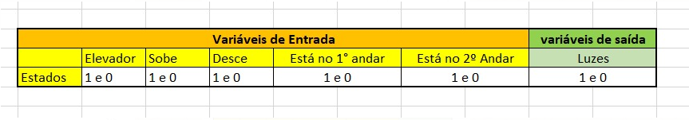

b) Construa uma tabela verdade, incluindo ambas as saídas (circuito A = Subindo; circuito B = Descendo) nessa mesma tabela.
Tabela Verdade 1:
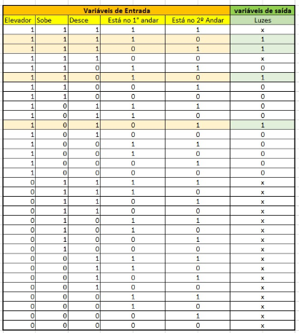

c) Escreva uma expressão booleana para cada saída dos circuitos.
Expressão 1:

e) Desenhe os dois circuitos booleanos equivalentes para as funções minimizadas.
Circuito 1: 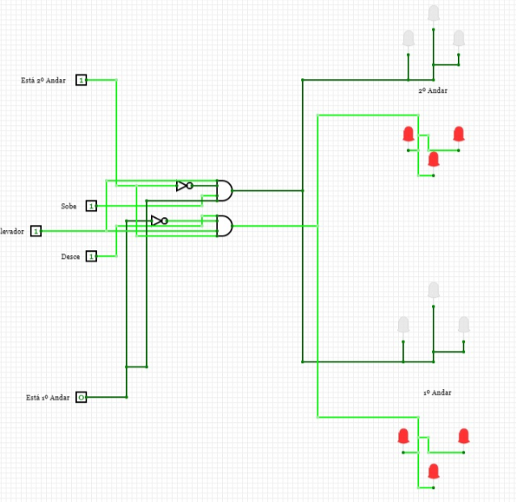

d) Na sequência, minimize as funções booleanas usando Mapas de Karnaugh. Dica: use condições “don´t care”.
Mapa de Karnaugh:
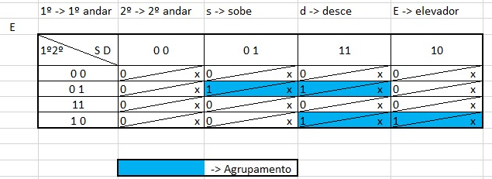

a) Especifique as variáveis de entrada e saída, além dos estados assumidos por cada uma.
Variáveis 2: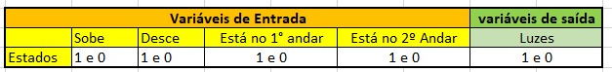

b) Construa uma tabela verdade, incluindo ambas as saídas (circuito A = Subindo; circuito B = Descendo) nessa mesma tabela.
Tabela Verdade 2: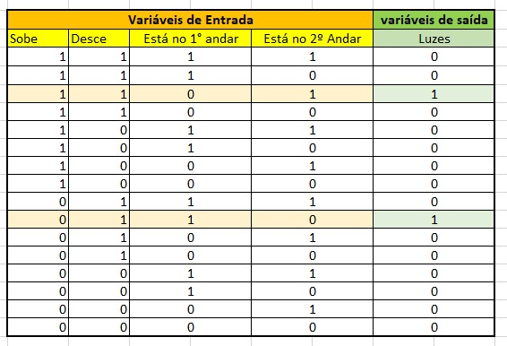

c) Escreva uma expressão booleana para cada saída dos circuitos.
Expressão 2: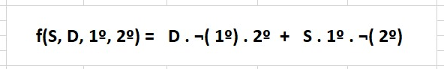

e) Desenhe os dois circuitos booleanos equivalentes para as funções minimizadas.
Circuito 2: